一幅美帝国形成的马赛克式画卷
全面论述美帝国穷兵黩武的历史
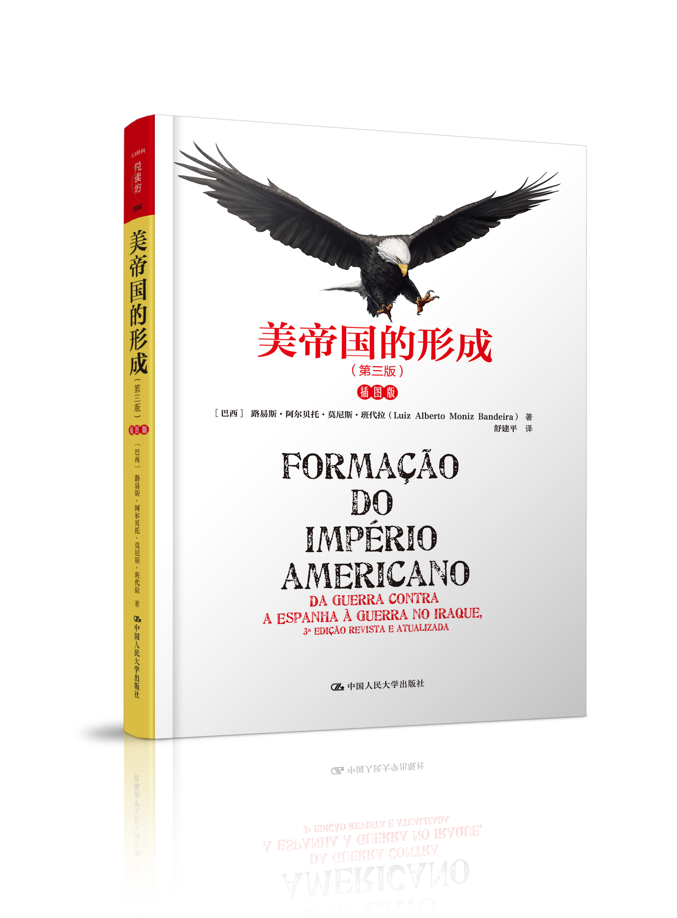
书名：美帝国的形成
书号：978-7-300-20185-6
著者：[巴西] 路易斯•阿尔贝托•莫尼斯•班代拉
出版时间：2015年1月
定价：78.00元
出版社：中国人民大学出版社

- 作者简介
路易斯•阿尔贝托•莫尼斯•班代拉（Luiz Alberto Moniz Bandeira），巴西历史学家、国际问题专家。在圣保罗大学获政治学博士学位，并任巴西利亚大学巴西对外政策史专业教授（已退休），是研究美巴关系的著名学者之一。他撰写了20多部著作，其中包括《巴西、阿根廷和美国：南美冲突和一体化》（2003）、《危险的关系：巴西与美国》（2004）等。
- 编辑推荐
为什么和平有悖于美国的利益？
为什么没有持久的战争状态，美国的经济就会停滞不前？
为什么美国一直在不断侵略别国？
为什么美国要积极推动冷战？
为什么美国的霸权主义是导致世界动荡的重要原因？
◎深入批判美国赤裸裸的侵略行径
本书深入描写美国发动美西战争、参加一战和二战、侵略朝鲜、发起越南战争、轰炸南斯拉夫、入侵阿富汗、挑起伊拉克战争等一系列战争的历史过程，揭露美国对他国政治蛮横干涉的行径，批判美国对外政策的双重性。
◎全面展现美国政治的阴暗面
本书深刻描写伍德罗·威尔逊、约翰·肯尼迪、尼克松、小布什等多位美国政治领袖对国内政治及对外政策的操纵，淋漓尽致地展现美国民主政治的虚伪性。
◎深刻揭露美国政治丑闻
本书细致呈现了肯尼迪遭暗杀、“猪湾事件”、“水门事件”、“伊朗门”丑闻、中央情报局和黑手党参与黑金政治、克林顿与莱温斯基性丑闻、小布什的舞弊行为、阿布格莱布监狱虐囚等美国政治丑闻的细节，并揭示这些事件背后错综复杂的政治利益关系。
- 内容提要
本书是关于美国霸权史及近现代国际关系的重要著作。全书呈现了美国上升到世界唯一超级大国地位的一个历史全景，描述了美帝国数百年来的扩张史和对外侵略史，揭示了其加强霸权的各种机制，展现了美帝国形成的历史、哲学背景。作者基于美国本身的文献，揭露了美国国内政策与国际政策之间的关联以及帝国形成和扩张所采取的步骤，指出了美帝国显露的衰败和没落迹象，并断言美帝国“将以令人炫目的速度戏剧性地、猛烈地坠落”。
- 读者定位
  - 一般读者
- 上架建议
政治/大众读物/人文社科
- 简要目录
- 精彩书摘
序言
我无意把《美帝国的形成》写成一本关于美国历史或美国社会的书。叙述美国历史的书已有很多，作者在很大程度上都对美国的历史进行美化。我的目的是从历史维度对美帝国的历史进程作一个总体性介绍。这一进程使得美国在不到一个世纪的时间里成为一个超级大国。按照尼可罗·马基雅维利(Niccolò Machiavelli，1469—1527）的广义概念，一个国际超级国家应被理解为权力施加于人（在这种情况下指其他国家）的“绝对所有权”。我调查和收集了来自各个渠道的信息，它们都是原始资料，包括美国历任总统、国务卿、国家安全顾问、中央情报局成员的回忆录和来自其他情报机构和报纸的资料。由于资料是零散和不完整的，公众难以全面地了解这一政治现象和在国内或国际以及在其他国家发生但美国直接或间接参与的历史事件的原因和实质。为此，我对这些资料进行了比较和核对，以便组建一幅美帝国形成的马赛克式图像。历史是一个“呈现中的设计”。
葡萄牙政治学家安东尼奥·拉腊(Antnio de Sousa Lara)精辟地指出，美国“是一个胜利的模式，或者更确切地说，是一个成功模式的硬核，即一个处于其他各种经济、政治和社会模式之上的已成为霸权的绝对权威”。然而，拉腊认为，“没有瑕疵就不会有美丽”，美国虽然已成为“唯一对内拥有无与伦比和对外拥有至高无上政治权力的国家，地球上唯一享有主权的国家”，但在令消费型社会感到鼓舞的“可丢弃理论”中，它依然是一个物质主义、自私、享乐主义、挥霍和破坏自然的国家。它越来越不尊重弱国。在消费型社会中，一切都可以作为垃圾丢弃，如令人感到不快的宠物、不想要的胎儿、临死的病人以及“一直拖着不死”的先辈和亲属。拉腊还指出，美国胜利的资本主义模式并非不存在荒诞。卡尔·考茨基(Karl Kautsky)认为，理解一种现象的唯一途径是弄清楚它是如何出现的。假如不了解当今社会是如何出现的，它的各种现象（资本主义、封建主义、基督教、犹太教等等）是如何发展的，那么就难以理解社会本身。这就是为什么说政治学家必须是历史学家的原因。
自然，如果必须从一个理论出发的话，那么没有比“帝国”能更好、更确切地反映主要是在二战后形成的美国现实及其国际政策的帝国主义特点的概念了。显然，在历史长河中，任何经济、社会和政治形态都不可能以同样的特点重复出现或加以复制。资本主义是银行资本和工业资本融合，进而产生控制整个生产过程的金融资本的结果。帝国主义不仅仅是资本主义的一种现象。列宁承认，在现阶段资本主义之前，殖民政策和帝国主义就已经存在。
生产体系以奴隶制为基础的罗马就是一个例子。但是，并非列宁发展了帝国主义理论。帝国主义的基本概念由经济学家鲁道夫·希法亭(Rudolf Hilferding，1877—1941）、约翰·霍布森(John Atkinson Hobson，1858—1940）和罗莎·卢森堡（Rosa Luxemburg，1870—1919）提出。列宁的观点基于前两人的理论，并无太多新意。他只是指望资本主义在帝国主义阶段导致生产的各个方面彻底社会化，并无视资本家的意愿将其带入一个在完全自由竞争和彻底社会化之间过渡的全新社会体系。他没有将正在为征服尚未赢得统治权的非资本主义地区而斗争的帝国主义视为资本积累过程中的政治表现。当时，非资本主义地区包括世界的大片地区。他忽视罗莎·卢森堡的贡献，并猛烈地抨击了考茨基的设想。考茨基认为，资本主义列强有可能建立一种卡特尔，以避免它们之间的战争，并发展到超帝国主义。但事实是，社会革命没有在欧洲蔓延。在美英两国与德国争夺世界控制权的二战后，西方工业国家卡特尔在与苏联和社会主义阵营的冲突中得到了巩固。
必须始终记住的是，当语言的重复使概念趋于定型的同时，概念所试图反映的现实却处于变化、运动和持续蜕变之中。由于应该和必须关注与反映现实，任何概念都难以得到彻底巩固。因此，帝国主义的概念不能再基于罗马的经济和政治模式，也不能以19世纪末和20世纪初的英国、德国或法国的模式作为依托，尽管可能存在看上去相同的元素和形态。它必须伴随并反映尤其是自二战以来所发生的经济和政治关系的变化，譬如殖民地在20世纪60年代的正式消失和新兴工业国家的产生。今天，一个国家出口资本并在国外投资的事实并不意味着它是采取帝国主义政策的帝国主义国家。如果是那样的话，葡萄牙、西班牙、中国、南非和巴西等国都将被视为帝国主义国家。资本主义的生产力在许多国家正在超越狭窄的民族国家界限。与此同时，国际化（全球化）、经济和政治世界性集权的进程日益明显，不能再将纯粹和简单的资本出口视为帝国主义的标准。当今的帝国主义已形成新的超帝国主义特点。它意味着实力政策，而美国是唯一能够实施这一政策的国家。美国通过在全世界不同地区保持军事基地，以达到保障能源和原材料供应及其大公司投资和占领市场的战略目的。它利用媒体、情报机构的隐蔽行动、院外行动、腐败行为，并通过在其中持有多数表决权的世界银行和国际货币基金等国际机构直接或间接施加的经济压力，推进其在世界各地的利益。
与其所拥有的财富相比，美国拥有很高的易损性。为了支付进口的能源、大宗商品和工业制品，它没有依托地印制美元，而沙特和中国等向其出口的国家用这些没有依托的美元购买美国国债。换句话说，是其他国家的中央银行在继续为美国国际收支经常项目的逆差提供资金。这一逆差在2005年达到了创纪录的8050亿美元，比2004年增加20.5%，相当于美国国内生产总值的6.4%。美国财政部的统计表明，2004年底，公众所持有的联邦债券中，外国人占44%。这一债务的大部分（44%中的64%）为各国中央银行所持有，尤其是日本和中国的央行。光中国就持有约8540亿美元。这一数额超过美国国际收支经常项目的逆差。假如各国银行不再买入美国债券或开始在市场大量抛售，这将给它带来巨大风险。美国暂时能避开破产的景象是因为美元是国际储备货币的事实。它能够避开却无法消除这一威胁。美国膨胀的金融泡沫迟早会破裂。2006年3月28日，亚洲开发银行告诫其成员，要为美元可能的崩溃做好准备。该机构称，虽然这一前景并不确定，但一旦发生，将会给世界经济带来严重后果。金融家乔治·索罗斯(George Soros)认为泡沫破裂难以避免，他预计这一现象将会在2007年发生。
与爱德华·吉本(Edward Gibbon)精辟阐述的标志罗马帝国没落和灭亡非常相似的迹象已在美国表现出来，并变得日益明显。没有持久的战争状态，其经济就会停止运作，和平有悖于美国的利益。同样的事情曾发生于罗马帝国，其最后形成的经济形态就是以战争作为基础的。但是，如果说罗马帝国没落持续了数个世纪，美帝国衰败可能只需要短短几十年。通信和交通工具的发展使现代文明加速，电子工具和数字技术的发展使时间加速。与其上升的过程一样，美帝国也将以令人目眩的速度戏剧性地、猛烈地坠落。

